МІНІСТЕРСТВО ОСВІТИ І НАУКИ УКРАЇНИ
Вище професійне училище № 17

Звіт
Циклової комісії
бухгалтерського обліку
за 2023-2024 н.р.



Підготувала:
голова ЦК Угріна Ю.В.

Звіт
циклової комісії бухгалтерського обліку
за 2023-2024 навчальний рік

Навчально-методична робота у ВПУ№17 у 2023-2024 н. р. здійснювалась згідно з Положенням про методичну роботу у професійно-технічному навчальному закладі, що затверджене наказом Міністерства освіти і науки України № 582 від 12.12.2000 р., плану роботи Департаменту освіти і науки ДОДА, НМЦ ПТО в Дніпропетровській області та Плану роботи ВПУ на 2023-2024 н.р.
Проблема, над якою працювало ЦК викладачів бухгалтерського обліку:
«Формування позитивної мотивації здобувачів освіти до навчання через підвищення професійної майстерності педагогів в контексті сучасних освітніх технологій та підвищення якості навчально-виховного процесу в ПТНЗ»
Мета:
- покращення професіоналізму й педагогічної майстерності;
- вдосконалення власних знань та вмінь,шляхом вивчення передового досвіду, вивчення новітніх технологій викладання, методики;
- розробка власних методик викладання.
Склад бухгалтерського обліку:
Голова Ю.В. Угріна викладач бухгалтерського обліку
Секретар Т.В. Рязанова викладач бухгалтерського обліку
Члени комісії:
1. Вабілева Т.М. | -завідуюча НМК
1. Лещенко С.В. | - майстер в/н
2. Грунтковська Ю.В. | - майстер в/н
3. Шаравара Н.С. | - майстер в/н

Було організовано і проведено членами ЦК протягом І семестру :
- З метою забезпечення успішного початку навчального року членами комісії була підготовлена навчально- плануюча документація та затверджена;
- коригування та затвердження навчальної плануючої документації викладачів;
- за вимогами сучасної освіти усі навчальні кабінети циклової комісії маю відповідне, сучасне інформаційне з забезпечення педагогічних працівників з проблем освіти, педагогіки, психології, вивчення нормативної та законодавчої бази;
- З метою розвитку навчальних компетентностей здобувачів освіти відбулися засідання членів циклової комісії з презентуванням нового підходу до навчання та рекомендаціями щодо навчально-методичної літератури.

НАПРЯМКИ РОБОТИ ЦК бухгалтерського обліку:
- Науково-методична робота членів ЦК:
Згідно плану роботи ЦК у 2023-2024 н.р., було проведено 12 засідань, на яких викладачі ознайомилися і опрацювали нормативні документи щодо організації навчально-виховного процесу в поточному році, новинки навчально-методичної літератури та інтернет-ресурсів.
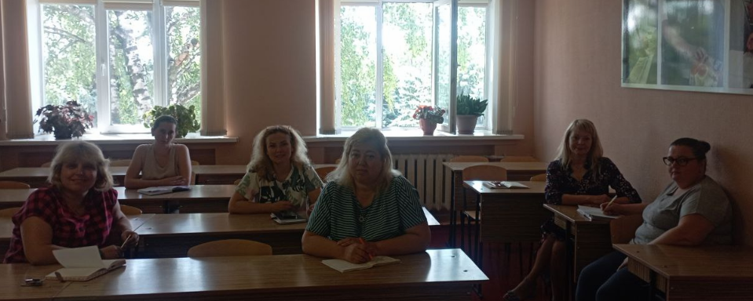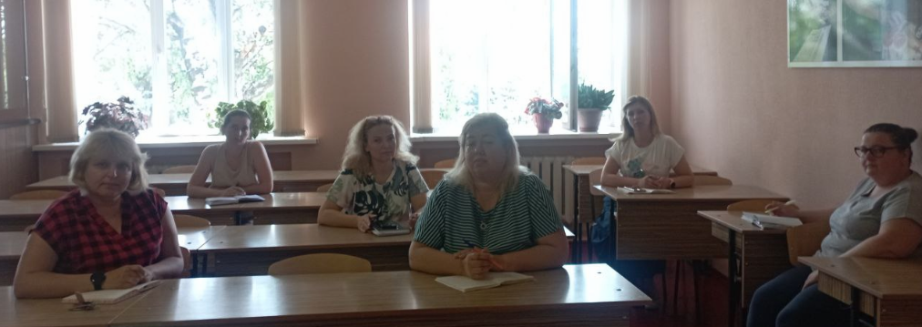
В 2023-2024 н.р. головою ЦК розроблено ОСВІТНЮ ПРОГРАМУ з професії: 4211 контролер-касир 2-го розряду.

- Участь у тижні ЦК, семінарах, вебінарах та фахових секціях:

Тиждень циклової комісії бухгалтерського обліку проходив з 5 по 9 лютого 2023-2024 навчального року
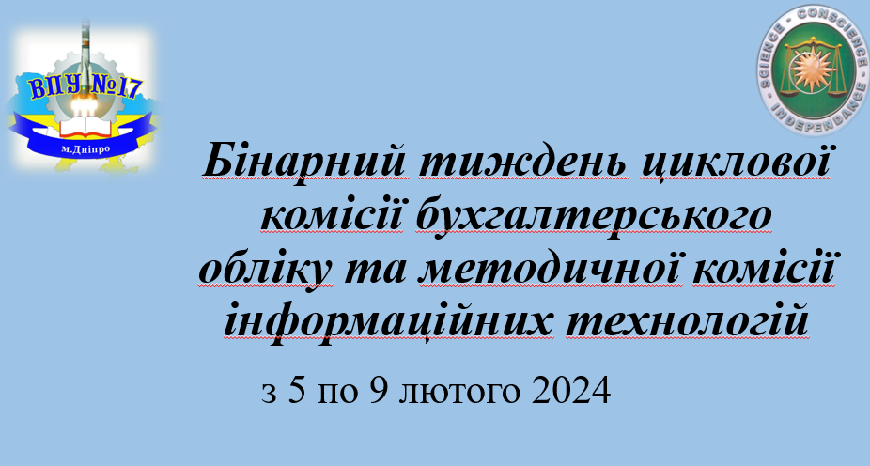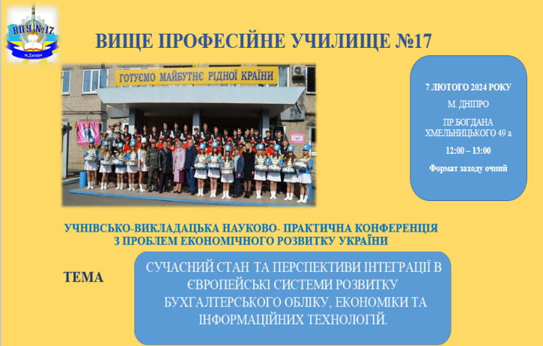
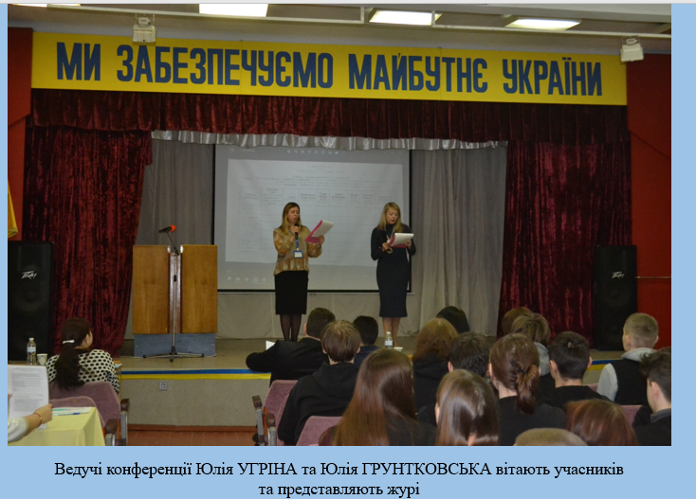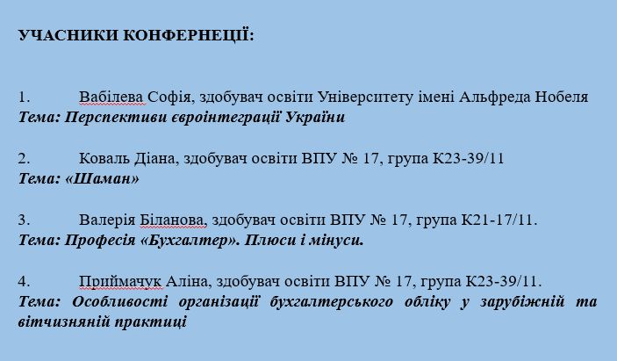
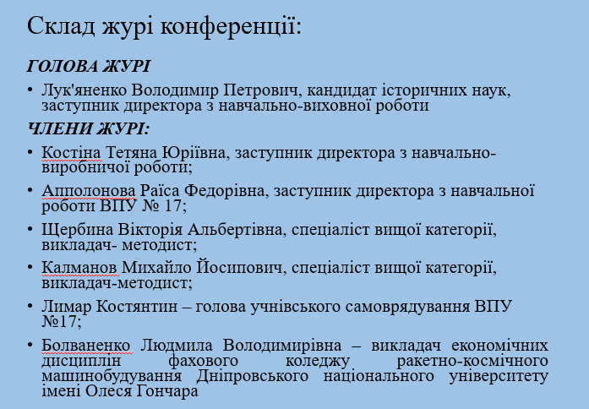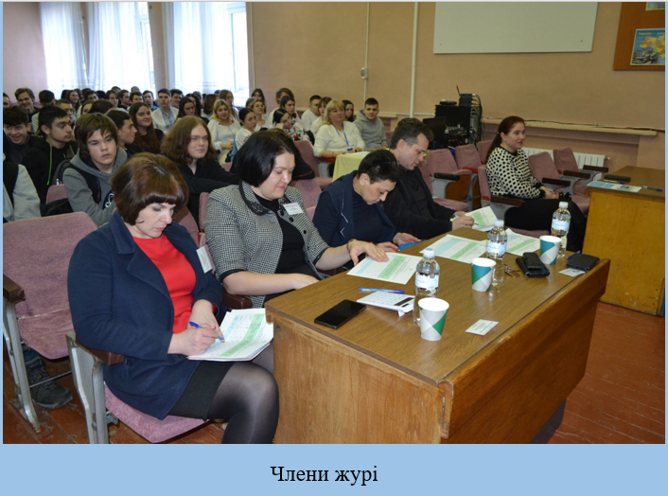
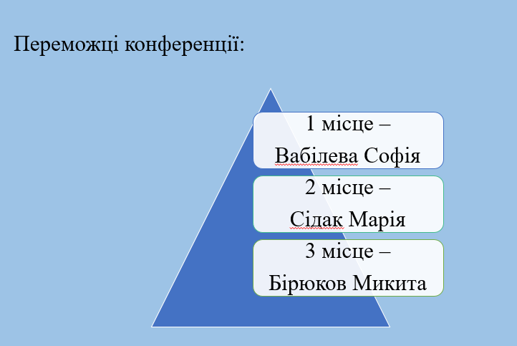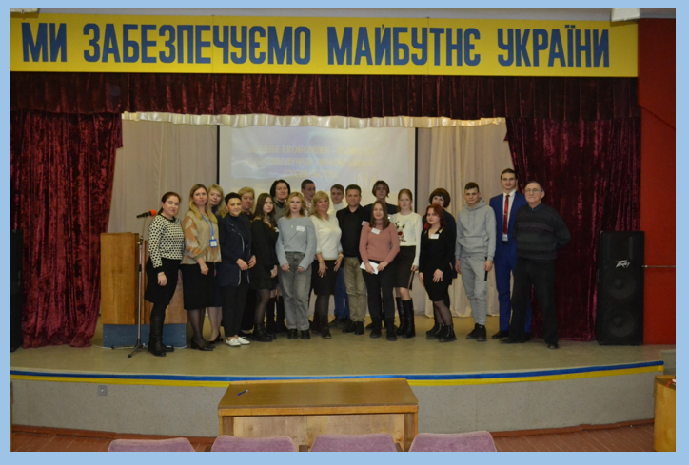
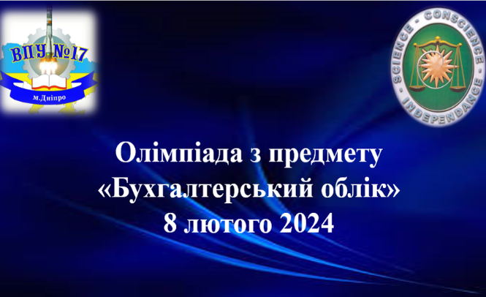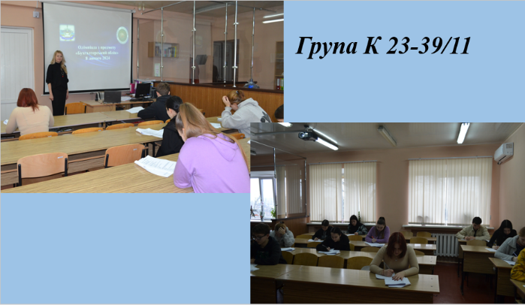
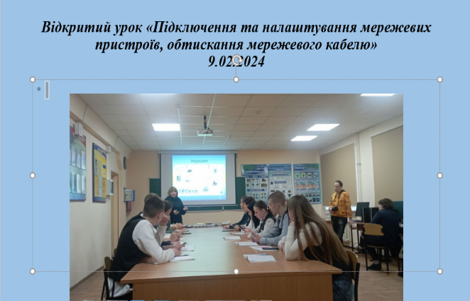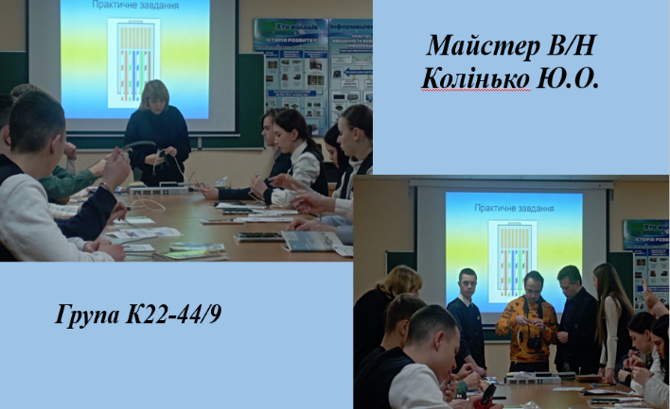
- Атестація викладачів:
У 2023-2024 році атестувалися майстри в/н:
1. Лещенко С.В. - на відповідність займаній посаді та на встановлення 13-го тарифного розряду.
2. Шаравара Н.С. - на відповідність займаній посаді та на встановлення 12-го тарифного розряду.

- Підвищення фахового рівня педагогів, обмін ППД:
На освітній платформі Дія освіта викладачами та майстрами було пройдено тестування:
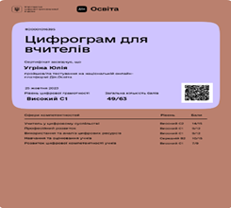 | Угріна Ю.В.
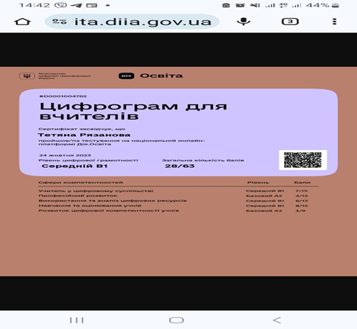 | Рязанова Т.В.
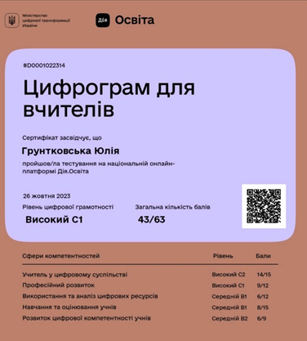 | Грунтковська Ю.В.
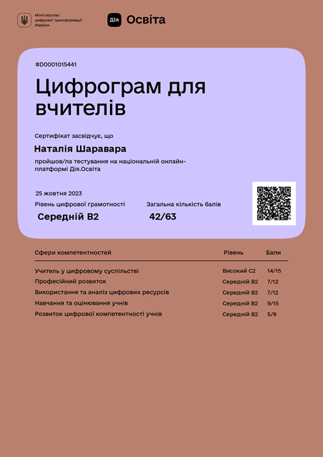 | Шаравара Н.С.
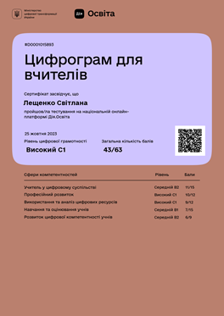 | Лещенко С.В.
Підвищення кваліфікації викладачами та майстрами циклової комісії протягом 2023-2024 нр.
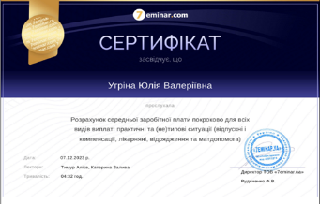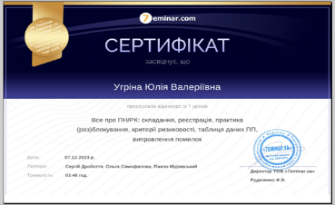  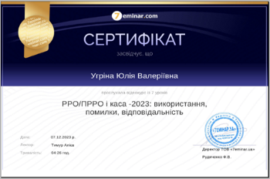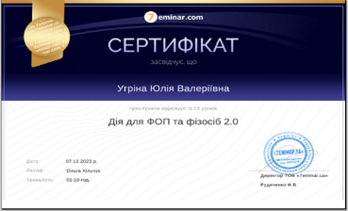  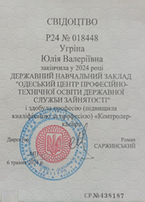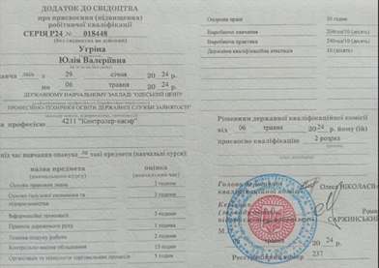  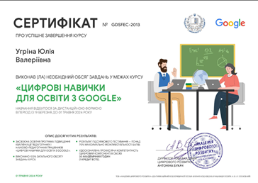  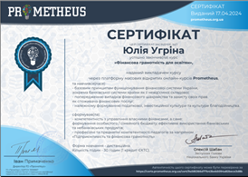  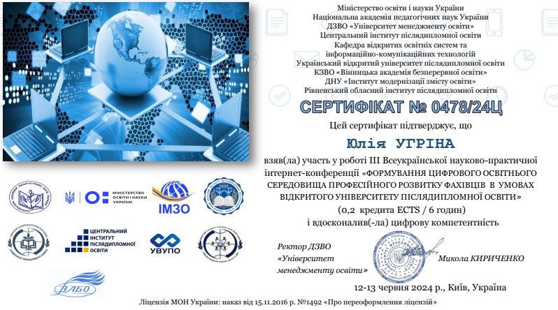 | Угріна Ю.В., бухгалтерська платформа платформі 7eminar  - Розрахунок середньої заробітної плати покроково для всіх видів виплат.  - Все про ПН/РК  - РРО/ПРО і каса - 2023  Дія для ФОП та фізосіб 2.2  - Здобула професію «Контролер-касир» в Державному навчальному закладі « ОДЕСЬКИЙ ЦЕНТР ПРОФЕСІЙНО-ТЕХНІЧНОЇ ОСВІТИ ДЕРЖАВНОЇ СЛУЖБИ ЗАЙНЯТОСТІ»  - Курс в академії цифрового розвитку «Цифрові навички для освіти з Google» (30 годин)  - Prometheus – онлайн-курси «Фінансова грамотність для освітян»
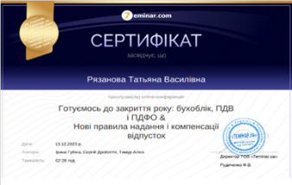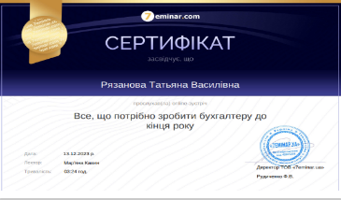  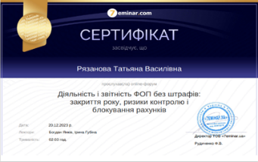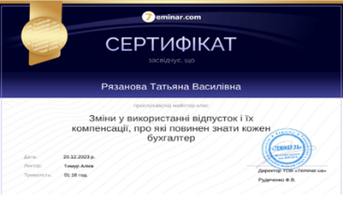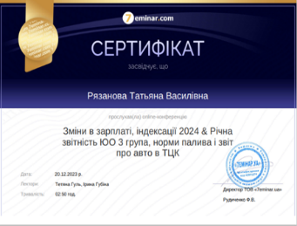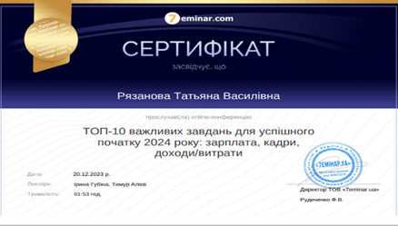  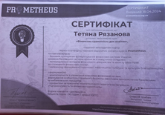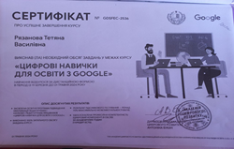 | Рязанова Т.В., бухгалтерська платформа платформі 7eminar  - Готуємось до закриття року: бухоблік, ПДВ і ПДФО & Нові правила надання і компенсації відпусток.  - Все, що потрібно зробити бухгалтеру до кінця року.  - Діяльність і звітність ФОП без штрафів: закриття року, ризики контролю і блокування рахунків  - Зміни у використанні відпусток і їх компенсації, про які повинен знати кожен бухгалтер.  - ТОП-10 важливих завдань для успішного початку 2024 року: зарплата, кадри, доходи/витрати.  - Зміни в зарплаті, індексації 2024 & Річна звітність ЮО 3 група, норми палива і звіт про авто в ТЦК.  - пройдено навчання та отримано сертифікат «Цифрові навички для освіти з GOOGLE»;  - пройдено навчання та отримано сертифікат «Фінансова грамотність для освітян» на платформі PROMETEUS
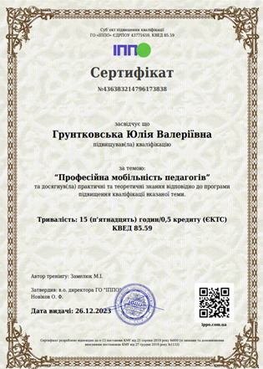 | Грунтковська Ю.В. – тренінг «Професійна мобільність педагогів»– 15 год /0,5 кредиту ( ЄКТС)
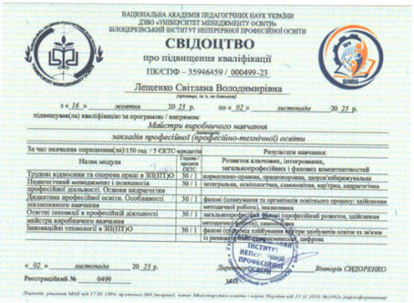  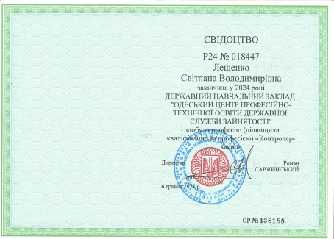  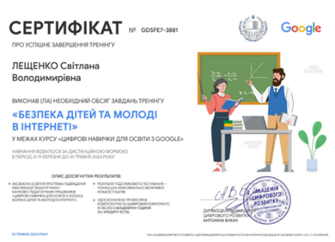 | Лещенко С.В. – 1. Білоцерківський інститут неперервної професійної освіти «Майстри виробничого навчання закладів професійної (професійно-технічної) освіти  2. Підвищення кваліфікації з професії Контролер -касир  3. Отримала сертифікати у межах курсу « цифрові навички для освіти з GOOGLE»
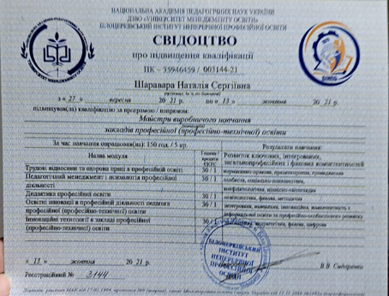  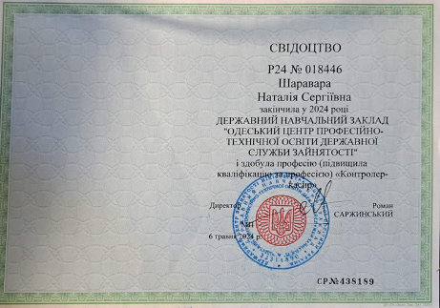  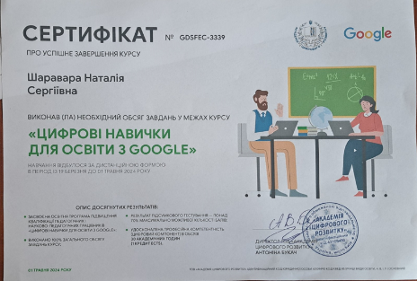 | Шаравара Н.С. – 1.Білоцерківський інститут неперервної професійної освіти «Майстри виробничого навчання закладів професійної (професійно-технічної) освіти  2. Підвищення кваліфікації з професії Контролер –касир  3. Отримала сертифікат у межах курсу « цифрові навички для освіти з GOOGLE»

Завдання на 2024-2025 навчальний рік:
- упровадження в освітній процес інноваційних методик і технологій;
- дистанційне /змішане навчання;
- забезпечення єдності та взаємозв’язку загальноосвітньої та професійної підготовки учнів;
- модернізація та удосконалення матеріальної бази навчальних кабінетів;
- презентація досвіду роботи викладачів циклової комісії бухгалтерського обліку на сторінках педагогічних видань, мережі Інтернет;
- участь викладачів ЦК у проведенні предметних тижнів, семінарах-практикумах, тренінгових заняттях, педагогічних читаннях;
- проведення виховних заходів, відкритих уроків;
- атестація викладачів ЦК;
- профорієнтаційна робота.
Отже, роботу ЦК бухгалтерського обліку за 2023-2024 можна вважати задовільною.

Голова ЦК бухгалтерського обліку Юлія УГРІНА

